-Wzór sprawozdania-
Grupa Data ……………..
……………………
…………………….
(imię i nazwisko)
Energia odnawialna- sprawozdanie z ćwiczenia
Biopaliwa- Transestryfikacja oleju rzepakowego

Cel ćwiczenia:
Wyniki i obliczenia: (2 pkt)
Uzyskane wyniki umieścić w Tabeli 1, obliczyć wydajność reakcji transestryfikacji oraz wykonać zestawienie wydajności reakcji w zależności od warunków prowadzenia procesu (Tabela 2).
Tabela 1. Zestawienie wyników z procesu transestryfikacji
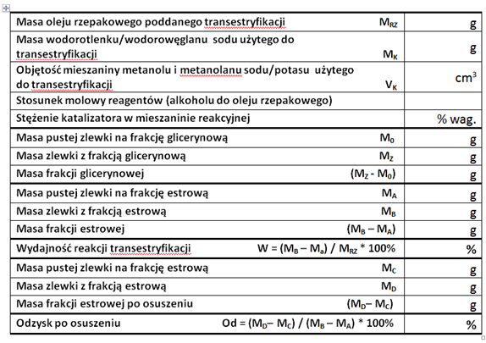
Tabela 2. Zestawienie wydajności reakcji transestryfikacji w zależności od warunków prowadzenia procesu
warunki procesu
nr grupy | 1 | 2 | 3
olej rzepakowy | świeży  150g | świeży  150g | świeży  150g
katalizator | metanolan sodu  33 cm³ CH₃OH  +  0,7 g NaOH | metanolan sodu  33 cm³ CH₃OH  +  1,33 g NaOH | metanolan sodu  33 cm³ CH₃OH  +  1,33 g NaOH
Temperatura | 20ºC | 20ºC | 40ºC
Wydajność reakcji

Wnioski (1 pkt):

